30.01.2025
BASIN BÜLTENİ

Subaru Solterra Dünya Superbike Şampiyonasının İlk Elektrikli Resmi Güvenlik Aracı oldu

Subaru’nun elektrikli SUV modeli Subaru Solterra, Superbike Dünya Şampiyonasının (WorldSBK) Resmi Güvenlik Aracı oldu. WorldSBK’nin Resmi Güvenlik Aracı olarak ilk kez elektrikli bir araç seçildi.
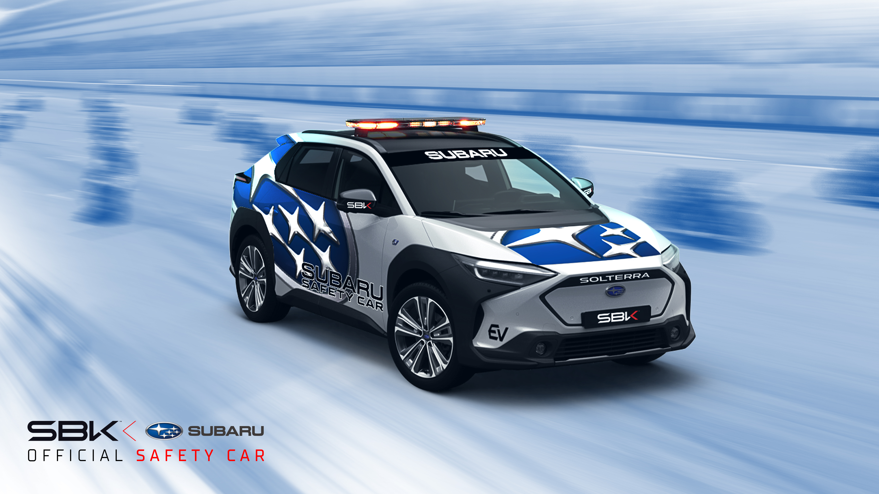

Subaru, Superbike Dünya Şampiyonası (WorldSBK) ile markanın zengin yarış mirasına uygun üç yıllık bir iş birliğine imza attı. Subaru’nun kendine özgü Sürekli Dört Tekerlekten Çekiş sistemi ile tasarlanan ve Dual Motor’a sahip olan Solterra, her koşulda benzersiz kontrol ve güven sunuyor. Subaru’nun elektrikli SUV modeli, yarış öncesinde yapılan pist değerlendirme turlarından hızlı olay müdahalelerine kadar, ihtiyaç duyulan her yerde ve her zaman üstün performans sergileyecek şekilde tasarlandı.
Subaru’nun özünü yansıtan “Güvenli, Eğlenceli, Dayanıklı” mottosu WorldSBK’nin yüksek oktanlı ruhuyla mükemmel bir uyum sağlıyor.

Subaru’nun şampiyonaya katılımı sadece pistle sınırlı kalmayacak. Her WorldSBK yarışında Subaru hayranları, medya ve meraklıları markayı yakından tanıma fırsatı bulacak. Markaya özel misafir ağırlama alanında Solterra’nın yanı sıra test sürüşü imkanları ve Subaru’nun ileri mühendislik çözümlerini tanıtan interaktif etkinlikler de yer alacak.

Subaru Europe Genel Müdürü David Dello Stritto "Subaru’nun zengin yarış mirası, WorldSBK şampiyonasını markamız için mükemmel bir eşleşme haline getiriyor," şeklinde konuştu. "Bu benzersiz motor sporları organizasyonuyla ortaklık kurmak, Subaru’yu yüksek performans ve yenilikle ilişkilendiriyor. Bu iş birliği, Subaru ve WorldSBK hayranlarının derinden bağ kurduğu, eğlenceli sürüş, her yere gidebilme yeteneği, dayanıklılık ve güvenlik gibi temel değerlerimizi güçlendiriyor. Bu ortaklık, Avrupa’daki yeni elektrikli modellerimizi tanıtmaya yönelik çalışmalarımızın arkasındaki 'Power On. Ready. Charge.' sloganımızı da hayata geçiriyor. Subaru’nun Avrupa’da sürdürülebilir ve elektrikli bir geleceği şekillendirme taahhüdünü yeniden teyit ediyor."

WorldSBK Ticari ve Pazarlama Departmanı Başkanı Francesco Valentino ise heyecanını şöyle dile getirdi: "Subaru’yu WorldSBK’nin Resmi Güvenlik Aracı sağlayıcısı olarak ağırlamaktan büyük mutluluk duyuyoruz. Solterra, inovasyon, performans ve güvenilirliğin mükemmel bir kombinasyonunu temsil ediyor ve şampiyonamız için ideal bir eşleşme oluşturuyor. Subaru’nun yüksek kaliteli araçlar sunmaya odaklanması, WorldSBK’nin mükemmellik arayışıyla mükemmel bir şekilde örtüşüyor. Solterra’yı pistin önünde görmeyi ve hayranlarımıza paddock alanımızda unutulmaz deneyimler sunmayı dört gözle bekliyoruz."

